Жила когда-то в одном селе крестьянка-вдова с тремя малыми детьми. Трудилась она, не покладая рук, чтобы вскормить и вспоить своих сыновей. Выросли они все трое добрыми и пригожими молодцами. Старший сын стал солдатом. Обошёл он со своим полком много ближних и дальних стран. А когда надоело ему воевать, воротился в родную деревню, гордо выпятив грудь, увешанную медалями за храбрость. Средний сын отправился учиться в город Краков. Там он превзошёл все науки и тоже воротился домой, задрав важно нос. А самый младший сын, которого звали Мачей, остался дома. Он пахал землю и заботился о старой матери. Поэтому старшие братья считали его невеждой и простаком. Они иногда даже называли его дурачком, но только за глаза, потому что Мачей кормил своим трудом всю семью, да к тому же тяжёлая крестьянская работа сделала его таким сильным, что он легко мог справиться с ними обоими. Поэтому в доме старой вдовы царили мир и любовь.
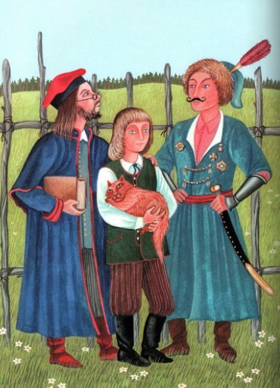
Но однажды мать слегла от неведомой болезни. И хотя сыновья хорошо заботились о ней, с каждым днём старушке становилось всё хуже и хуже. Каких лекарей не приглашали сыновья, никто не мог вылечить её. Совсем они было отчаялись, но пришла как-то раз старая знахарка и сказала:
— Есть на свете такое лекарство, которое может поставить на ноги вашу мать.
Но вряд ли вы сумеете его раздобыть.
— Ты только скажи нам, что это за лекарство, а уж мы его раздобудем, пусть даже для этого придётся нам продать и дом, и землю, и пойти нищими по свету.
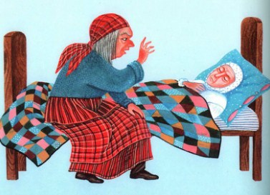
— Тогда слушайте и хорошенько запомните то, что я вам скажу. Стоит вам окропить живой водой больную мать, как она тотчас же выздоровеет. Эта вода и мёртвого воскресить может, но её достать очень трудно. Если отправиться отсюда в ту сторону, где всходит солнце, то через семь дней пути дойдёшь до высокой горы, которую люди называют Субботней горой. На её вершине растёт старое-престарое дерево. У него серебряные листья, и оно может говорить человеческим голосом. Под этим деревом и находится родник с живой водой.
Только нелегко добраться до него. Дорогу к нему преграждают неведомые силы.
Чтобы добраться до живой воды, нужно идти по крутой, каменистой тропинке, не останавливаясь и не озираясь по сторонам, что бы ты там ни увидел и ни услышал. Ежели оглянешься или поддашься искушениям, или же испугаешься опасности и побежишь прочь, то сразу же превратишься в камень. На моём веку много людей ходило за живой водой, да ни один из них доселе не воротился.
Сказав это, старуха ушла, а братья заспорили. Каждый из них хотел немедленно отправиться за живой водой и считал, что лучше других справится с этим делом. Победу в этом споре одержал старший брат. Он сказал:
— За живой водой должен отправиться храбрый человек, которого не испугают никакие опасности. А я на войне повидал всякое и не раз смотрел, не дрогнув, смерти в глаза. Неужто я оробею перед какими-то неведомыми силами?
Оставайтесь дома и ухаживайте за матерью, покуда я не вернусь с живой водой!
Согласились братья.
Не теряя времени, бывший солдат вскинул за плечи солдатский ранец, подвесил к поясу саблю и направился к Субботней горе.
Прошло две недели, а от старшего брата никаких вестей. Тогда средний брат решил пойти за живой водой и разузнать, что стряслось со старшим братом.
— Я человек учёный, — сказал он Мачею, — все науки превзошёл. Сумею я разгадать все хитрости неведомой силы и не поддаться её искушениям. А ты оставайся ухаживать за больной матерью.
Положил средний брат в сумку еды, какую-то книгу с заклинаниями от неведомой силы и ушёл.
Прошло ещё две недели — от братьев нет ни слуху, ни духу.
Оба они, наверно, погибли, — подумал Мачей. — Пойду-ка я за живой водой.
Либо добуду её и вылечу мать, либо сам голову сложу, как мои братья!
Попросил Мачей соседей ухаживать за больной матерью, положил немного еды в сумку, взял посох и пошёл к Субботней горе. Шёл он, шёл всё время на восход солнца. Переправился через три большие реки, прошёл через три дремучих леса и к вечеру седьмого дня пути добрался до подножья Субботней горы. Она была такая высокая, что вершина её скрывалась в облаках.
Зашагал Мачей по каменистой тропинке.
Она извивалась по сумрачному ущелью и вела на вершину горы. Не прошёл Мачей и десяти шагов, как услышал позади голос:
— Эй, парень, куда идёшь? Ты пошёл не по той тропинке!
Хотел было Мачей обернуться, но вспомнил, что говорила старуха-знахарка, и не обернулся, а продолжал идти прямо вперёд. Спустя некоторое время перед ним предстал рыжебородый человек в чёрном кафтане старинного немецкого покроя.
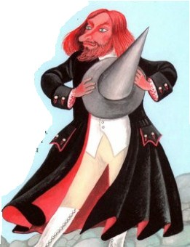
— Добрый вечер? — сказал рыжебородый с угодливой улыбкой, снял остроконечную шляпу и поклонился. — Куда вы направляетесь, мой друг?
— На вершину этой горы, — ответил Мачей. — Я иду за живой водой.
— Я тоже иду за ней. Пойдёмте вместе. Вдвоём идти веселей.
Прошли они вместе немного и дошли до распутья. От тропинки, по которой шли Мачей и его рыжебородый спутник, отклонялась другая тропинка, более широкая и ровная.
— Давайте свернём на эту широкую тропинку. Посмотрите сами, какая она утоптанная, ровная и широкая. Зачем нам всё время спотыкаться о камни и рвать одежду, продираясь сквозь кустарник? — сказал рыжебородый.
Но Мачей, даже не взглянув на другую тропку, ответил:
— Если хотите, можете свернуть на неё, а я пойду прямо вперёд. Тогда рыжебородый принялся уговаривать Мачея, даже схватил его за рукав. Но Мачей хорошо помнил наказы старухи. Он молча оттолкнул навязчивого незнакомца и быстро пошёл по каменистой тропинке, глядя прямо перед собой.
Рыжебородый разразился проклятиями и исчез в сумерках так же неожиданно, как и появился. Мачей облегченно вздохнул. Он был рад, что избавился от такого спутника, потому что ещё раньше догадался, что это не кто иной, как сам дьявол. Мачею не раз доводилось слышать о том, что именно в такой старомодной немецкой одежде дьявол часто появляется среди людей и устраивает им разные пакости.
Мачей шёл и размышлял об этой недоброй встрече, как вдруг позади раздался страшный гул, треск, топот и громкие вопли;
— Вот он! Держите его! Убейте его!
Кто-то дернул Мачея за рубаху, кто-то укусил его за ногу, но отважный юноша не испугался и не оглянулся, только ускорил шаг. Понемногу шум прекратился, снова стало тихо. Вдруг в чистом, усеянном звёздами небе вспыхнула ослепительная молния, гора задрожала от оглушительных раскатов грома. Пламя озарило всё ущелье. Охваченные пламенем вековые деревья с громким треском падали на землю. Огненная стена встала на пути Мачея.
Это тоже одна из проделок дьявола! Небо чистое, не видно ни одной тучки — откуда же быть молнии и грому? — подумал Мачей.
Вместо того, чтобы испугаться и повернуть обратно, он смело зашагал прямо в огонь. Шипящие языки пламени лизали ноги Мачея, смрадный дым душил его, но он продолжал идти вперёд. И вот огненная завеса разошлась. Впереди — камнем добросишь Мачей увидел вершину горы. Но тут перед ним предстала новая преграда — высокая гладкая скала, а под ней чудище о семи головах. Увидев юношу, оно поднялось, ощетинилось, выпучило налитые кровью глаза и грозно зарычало. Но Мачей и тут не отступил. Он бросился вперёд и замахнулся на чудовище своим посохом. В тот же миг чудовище провалилось сквозь землю, и на том месте, где оно находилось, открылся вход в тёмную пещеру.
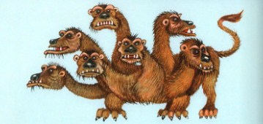
Юноша смело вошёл в пещеру и начал ощупью пробираться в непроглядном мраке вперёд. Через некоторое время впереди засиял свет, который с каждым шагом Мачея становился всё ярче и ярче. Вскоре он вышел из тёмной пещеры и очутился в прекрасном саду. Вокруг благоухали цветы, ветви фруктовых деревьев протягивали Мачею спелые, сочные плоды. Но он не поддался искушению и не сорвал ни одного плода, хотя ощущал сильный голод и мучительную жажду, а пошёл дальше по тропинке, которая привела его к великолепному дворцу.
Стены покоев были из чистого золота и сияли под светом хрустальных светильников. У стен стояли большие сундуки, полные золота, серебра и драгоценных каменьев. Казалось, что сокровища всего света собраны в палатах дворца.
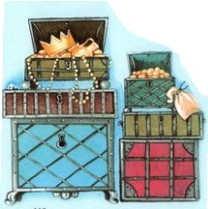
Усталые ноги Мачея утопали в мягких коврах, а широкие кровати с пуховыми перинами словно манили его отдохнуть. Вдруг послышалась приятная музыка, и Мачея окружил целый рой девушек, одна другой краше. За спиной у них трепетали крылья бабочек. Девушки порхали вокруг Мачея и восклицали:
— Добро пожаловать, добрый молодец! Ты спас нас от страшного чудовища!
Оставайся жить вместе с нами. Здесь у тебя будет всё, что пожелаешь, и мы будем исполнять каждое твоё желание!
Но Мачей и тут не поддался дьявольскому искушению. Он взмахнул своим посохом, и все крылатые красавицы умчались прочь со злобными воплями.
Мачей дошёл до железной двери. Она была такой огромной, что казалось, никакой силач не сумеет отворить её. Но только Мачей дотронулся до этой двери, как она бесшумно распахнулась. Юноша увидел сияние лучей восходящeго солнца. Наконец-то он добрался до цели. В двух шагах перед ним высилось старое дерево, серебряные листья которого трепетали под утренним ветерком и вызванивали нежную песенку, а струйки родника внизу вторили ей своим журчаньем.
Шатаясь от усталости, Мачей подошёл к роднику и припал к воде. С каждым глотком юноша чувствовал, как силы возвращаются к нему. Он напился живой воды и вскочил на ноги, бодрый и весёлый. И тут дерево заговорило:
— Слушай меня, юноша! На дне родника лежит кувшин. Достань его и наполни живой водой. Потом отломи у меня одну ветку. На обратном пути будешь обмакивать ветку в живую воду и кропить камни на тропинке.
Склонился Мачей над родником и увидел на дне золотой кувшин, достал его, зачерпнул живой воды и, прежде чем двинуться в обратный путь, отломил веточку с серебряными листьями. Пошёл Мачей вниз по тропинке. Железная дверь снова распахнулась перед ним. Из входа в пещеру выпорхнула стая летучих мышей и с писком разлетелась во все стороны. Идёт Мачей и видит — нет ни дворца, ни крылатых девушек, ни прекрасного сада. . . Вышел он из пещеры и снова удивился — по обе стороны от тропинки зеленеют кусты и высокие деревья — будто и не бушевал здесь недавно страшный пожар.
Шагая вниз по тропинке, Мачей делал то, что велело ему говорящее дерево — кропил камни живой водой. И как только капля падала на камень, он тотчас же превращался в человека. Оживлённый человек потягивался, тёр рукой глаза и говорил:
— Что за дурной сон приснился мне? Как хорошо, молодец, что ты разбудил меня! Спасибо тебе!
Потом он поднимался и, радуясь, шёл за Мачеем. Чем дальше, тем больше лежало камней на тропинке. Все они оживали под брызгами живой воды. Вереница людей позади Мачея всё росла и росла. Среди них были и седые старики, и безусые юноши, и отважные рыцари, и пригожие девушки, и гордые вельможи, и нищие в лохмотьях. Были здесь и оба брата Мачея.
Когда все спустились в долину, некоторые из оживленных сразу же отправились по домам. Это были те люди, которые недолго пробыли окаменевшими и потому ещё надеялись застать в живых родных и обрадовать их. Но очень многие были заколдованы давным-давно и понимали, что у них не осталось ни одного близкого человека на свете. Все эти люди решили отправиться вместе с Мачеем в его родную деревню. Когда Мачей и его братья вернулись домой, то увидели, что у кровати матери сидят все их соседи, которые пришли попрощаться с больной, потому что уже наступил её последний час. Не теряя ни минуты, Мачей окропил мать живой водой. Она сразу же открыла глаза и улыбнулась. Потом, полная сил, бодрая и весёлая, встала с. кровати и обняла своих сыновей.
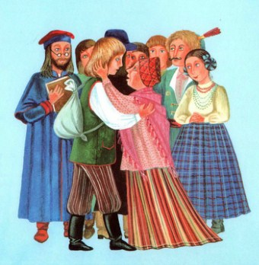
А те люди, которых оживил Мачей, не захотели разлучаться с ним. Они поселились в его родной деревне, построили себе дома и обзавелись хозяйством. Вскоре их маленькая раньше деревня превратилась в большой и красивый город. Жители города выбрали Мачея бургомистром, то есть, городским головой, и он много-много лет мудро вершил все городские дела. А благодарные люди не только повсюду рассказывали о смелости Мачея, но и до сегодняшнего дня славят его подвиг.
Иллюстрации: Юлия Устинова.

